Didaktische Kommentierung: Aufgabe Würfel kippen

Aufgabenmerkmale
Leitidee | Raum und Form
Bildungsstandard/s - Allgemeine Kompetenzen | Mathematische Kenntnisse, Fertigkeiten und Fähigkeiten bei der Bearbeitung problemhaltiger Aufgaben anwenden
Bildungsstandard/s - Inhaltsbezogene Kompetenzen (Leitideen) | Über räumliches Vorstellungsvermögen verfügen  Räumliche Beziehungen erkennen, beschreiben und nutzen (Anordnungen, Wege, Pläne, Ansichten)
Kompetenzstufe | III
Anforderungsbereich | Zusammenhänge herstellen (II)

Aufgabenbezogener Kommentar
Der im Schrägbild dargestellte Würfel ist in der Vorstellung nach hinten zu kippen. Die dann oben liegende Fläche wird angemalt. Es könnte sein, dass das Kind die gedankliche Kippbewegung nicht vollzieht und lediglich die Deckfläche im Schrägbild anmalt.
Um die Aufgabe erfolgreich bewältigen zu können, muss das Kind
- die Darstellung des Würfels im Schrägbild kennen,
- den Würfel in der Vorstellung räumlich verändern können (visuelles Operieren) und
- die Lagebegriffe sicher anwenden (hier hinten und oben).

Anregungen für den Unterricht
Im Unterricht müssen die Kinder vielfältige Erfahrungen zu den Kippbewegungen des Würfels auf der handelnden und bildlichen Ebene machen:
- Kippbewegungen in einem Raster:
Ziel: Verwendung der Lagebegriffe
z. B.: „Lege den Würfel in das Feld in der Mitte, kippe ihn zweimal nach rechts und einmal nach hinten. Kreuze das Feld an, in dem sich der Würfel nun befindet.“
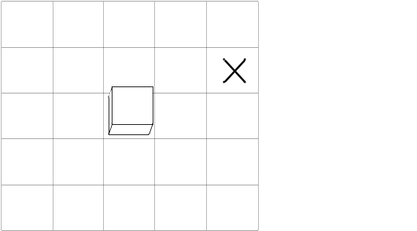
- Kippbewegungen ohne Raster:
Die Flächen des Würfels sind unterschiedlich gefärbt. Die Kinder geben sich gegenseitig Kippanweisungen und verwenden dabei die Lagebegriffe. Um einen Perspektivenwechsel zu vermeiden, sollten sie dabei dieselbe Sitzposition einnehmen.
Schwerer wird die Aufgabe, wenn die Flächen des Würfels mit Gegenständen oder Symbolen gekennzeichnet sind und deren Lage nach der Kippbewegung angegeben werden muss.
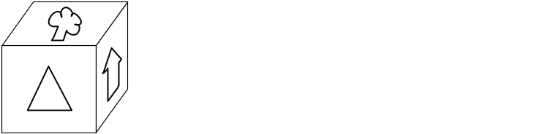
Eine Verknüpfung der Darstellungsebenen ist sinnvoll (Kippbewegung durchführen, Endzustand im Schrägbild darstellen).
- Verwendung der Lagebegriffe:
„Du kippst den Würfel. Wie heißt die Richtung?
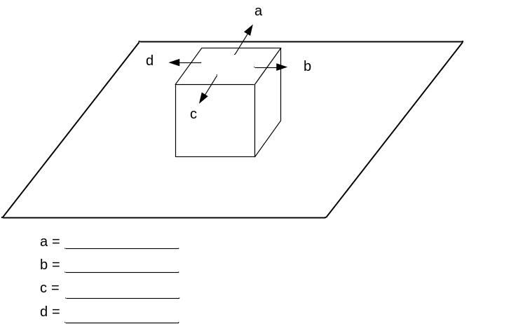
- Das Anspruchsniveau der Aufgabe kann erhöht werden, indem mehrere Kippbewegungen (auch nach rechts und links) gedanklich vollzogen werden müssen.

